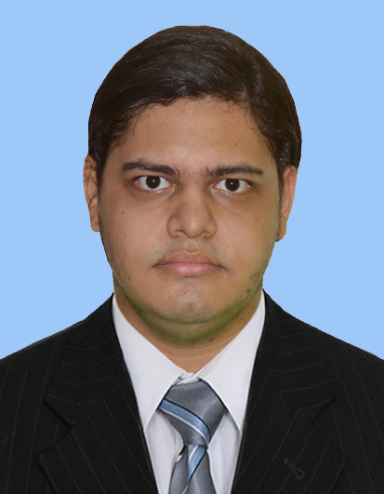

Diego Alexander Alemán Castro

# Contacto:

[DiegoAleman_@Outlook.com](mailto:DiegoAleman_@Outlook.com)

# [LinkedIn:](https://www.linkedin.com/in/diego-alexander-aleman-sv/)

[Diego Alexander Alemán Castro](https://www.linkedin.com/in/diego-alexander-aleman-sv/)

# Objetivos:

-Ser un Profesional de éxito.

-Poder desarrollarme como profesional en el área de la ciberseguridad.

-Adquirir siempre nuevos conocimientos que me ayuden a mejorar como profesional.

-Colaborar de manera eficiente en equipos multitudinarios de manera profesional.

# Resumen profesional

Soy un estudiante universitario que le encanta la ciberseguridad y las redes informáticas, mi especialidad son las pruebas de penetración controladas y éticas a dispositivos empresariales públicos y privados, también soy alguien certificado en la auditoria de la gestión a los sistemas de la información y con capacidad para gestionar redes a la medida para empresas o personas particulares.

# Habilidades Duras:

* Pentesting - Red Team.
* Etical Hacking.
* Certificado como Auditor interno ISO 27001.
* Certificado como Ethical Hacking Certified Associate (EHCA).
* Gestor de redes informáticas.
* Uso de herramientas Kali Linux, Metasploit. Nmap, John the Ripper, SO Cisco, etc.

# Habilidades Blandas:

* Planificación y Gestión del tiempo.
* Flexibilidad.
* Toma de decisiones.
* Negociación.

# Valores Profesionales:

* Ético.
* Responsable.
* Honesto.
* Solidario.

# Insignias destacadas:



